Урок 13.110.2021
Тема: «Осенний лес». Аппликация.
Листья для такой поделки могут быть разными и по цвету и по размеру. Наоборот намного интереснее работать с разнообразным материалом. Тогда аппликации получаются яркими и необычными.
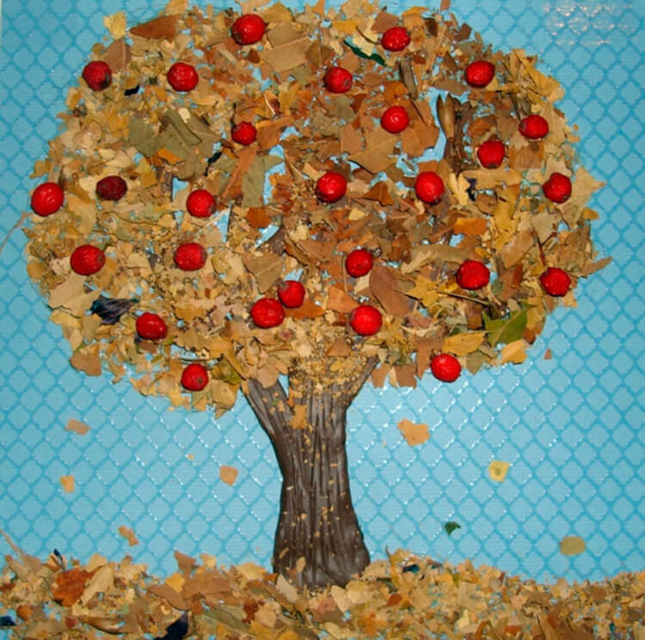

Необходимые материалы:
- Картон
- Клей ПВА
- Коричневый пластилин
- Стек
- Рябина
- Листья (крошка)
- Карандаш
1. Из пластилина скатаем ствол и ветки дерева.
2. Приклеим на картон
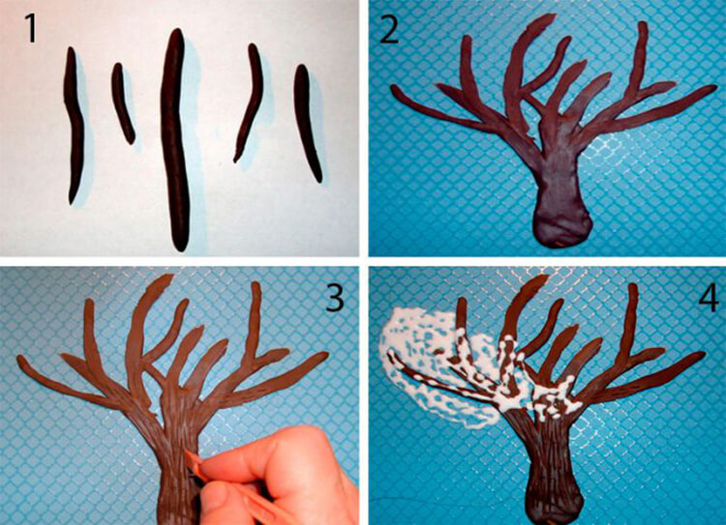
Пластилин нужно придавить к листу картона, чтобы прикрепить таким образом. Стеком создайте трещины на стволе.
3. С помощью карандаша наметим границы кроны.
4. Наносим клей на крону дерева и покрываем измельченными листьями
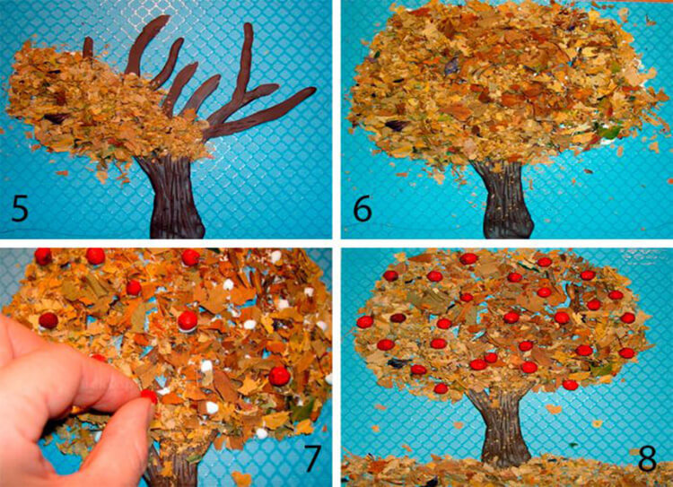
5. Карандашом отметим землю
6. Наносим на землю край
7. Посыпаем измельченными листьями.
8. Ягоды рябины можно приклеить на крону деревьев для имитации осенних плодов яблок.
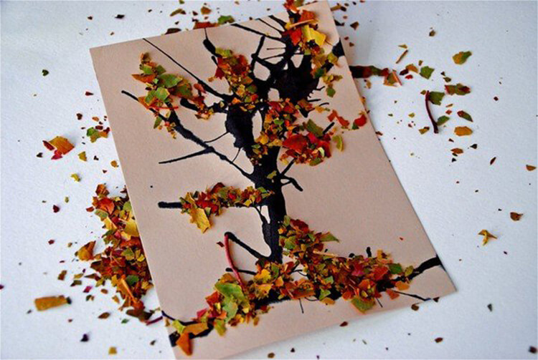
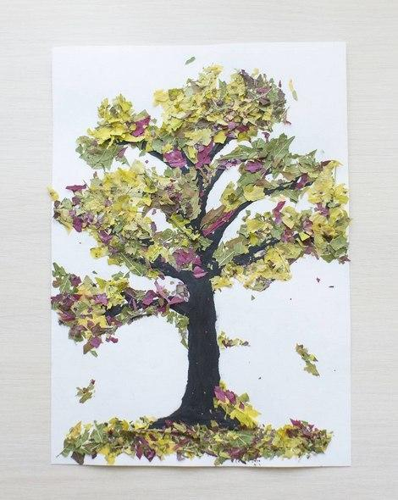
Чтобы сделать дерево, которое потом покрывается листьями, можно воспользоваться шаблоном и распечатать его.
Листья для такой поделки могут быть разными и по цвету и по размеру. Наоборот намного интереснее работать с разнообразным материалом. Тогда аппликации получаются яркими и необычными.

Необходимые материалы:
- Картон
- Клей ПВА
- Коричневый пластилин
- Стек
- Рябина
- Листья (крошка)
- Карандаш
1. Из пластилина скатаем ствол и ветки дерева.
2. Приклеим на картон
Пластилин нужно придавить к листу картона, чтобы прикрепить таким образом. Стеком создайте трещины на стволе.
3. С помощью карандаша наметим границы кроны.
4. Наносим клей на крону дерева и покрываем измельченными листьями
5. Карандашом отметим землю
6. Наносим на землю край
7. Посыпаем измельченными листьями.
8. Ягоды рябины можно приклеить на крону деревьев для имитации осенних плодов яблок.
Чтобы сделать дерево, которое потом покрывается листьями, можно воспользоваться шаблоном и распечатать его.

Шаблон дерева без листьев для аппликации

